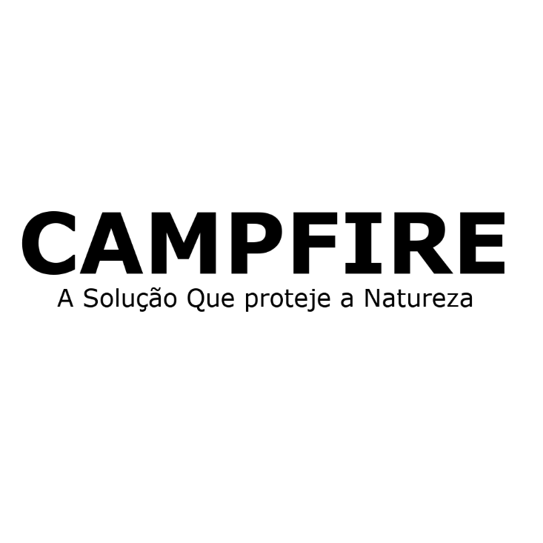

Conforme o tempo passa, é perceptível o quão drástico torna-se a mudança climática no mundo. Tal mudança é parcialmente responsável por diversos problemas na sociedade em que vivemos.

Um dos fatores que vem se tornando presente em nossa sociedade são os incêndios florestais, os incêndios florestais para ocorrer precisam apenas que o clima tenha temperatura elevadas e um ar com baixa humidade, e devido as mudanças climáticas que o nosso mundo vem sofrendo esse tipo de clima vem se tornando mais presente na sociedade em que vivemos.

Os incêndios florestais não são causados especificamente por fatores naturais podem ser causados por força do homem, tanto acidentalmente quanto propositalmente

Mas todo incêndio florestal seja ele causado por fatores naturais ou não, trazem danos para a nossa sociedade. Veja a seguir quais são alguns desses danos e como afetam a sociedade em que vivemos.

Ameaça a biodiversidade:

A ocorrência de incêndios florestais é atualmente considerada como uma das grandes ameaças à biodiversidade e como um dos principais problemas de degradação ambiental das Unidades de Conservação, além de causar aumento da poluição do ar e afetar a saúde da população.

Segundo o diretor de Biodiversidade e Áreas Protegidas do Naturatins, Antônio Santiago - “ O principal problema das queimadas é que elas podem acabar com a biodiversidade, matando plantas, animais e os microrganismos fundamentais para o equilíbrio ecológico".

Perca dos Recursos Naturais:

Conforme a engenheira ambiental e inspetora de recursos florestais do Naturatins Polliana Gomes, nas áreas rurais as queimadas diminuem a fertilidade dos solos, tornando as lavouras menos produtivas, e comprometem a qualidade da água, pois destroem as matas ciliares que são a proteção dos rios, riachos, córregos e ribeirões, contribuindo para a ocorrência de seca e a baixa unidade relativa do ar. “Estudos científicos comprovam que as queimadas são a segunda maior causa para o aumento do efeito estufa e do aquecimento global”, lembrou a inspetora.

Danos aos animais:

Quando o incêndio ou uma queimada ocorre, os animais que estão ali acabam perdendo seu lar e tendo que buscar uma nova opção, sem contar que muitos deles acabam morrendo, assim causando a extinção de espécies que habitam apenas naquele devido local

“O fogo também acaba levando para dentro das residências, cobras, escorpiões, aranhas, ratos, entre outras espécies que fora do seu habitat natural, que podem causar acidentes aos seres humanos”, explica o biólogo do Naturatins Marcelo Barbosa

Impacto econômico:

Quando falamos de economia de diversos países podemos relacionar a economia em perdas gerais e comum em ambos os países como percas no solo, alimentos, matéria prima, agua e o mais importante o número de gastos aplicados a reduzir o nível de carbono na atmosfera, carbono esse liberado durante os incêndios.

Como as queimadas na Amazônia podem afetar a economia brasileira:

A repercussão internacional das queimadas na Amazônia espalha preocupação entre segmentos exportadores da economia brasileira. Parte da situação está relacionada ao temor de que o avanço do acordo comercial entre Mercosul e União Europeia (UE) seja abalado após a pressão de países como a França, que convocou mobilização contra os incêndios na floresta brasileira. Anunciado no fim de junho, o acerto entre os blocos resultou de 20 anos de negociações, mas ainda precisa da aprovação dos parlamentos das nações envolvidas.

Do ponto de vista econômico, a repercussão das queimadas pode provocar impactos no acordo comercial. O governo francês, por exemplo, já havia sinalizado que não estava pronto para o acerto. A questão ambiental é o novo álibi para tentar postergar ou até mesmo reverter o acordo — observa o economista Robson Gonçalves, professor da Fundação Getulio Vargas (FGV).

De janeiro a julho, as exportações brasileiras à União Europeia caíram 14,6% ante igual período do ano passado, para US$ 20,4 bilhões, segundo o Ministério da Economia.

A quantia correspondeu a 15,7% de todas as vendas externas do país nos sete primeiros meses de 2019.

Os europeus buscam, sobretudo, mercadorias da agropecuária. Farelo de soja (US$ 1,8 bilhão), soja triturada (US$ 1,6 bilhão) e celulose (US$ 1,4 bilhão) foram os principais produtos comprados pelo bloco.

**CAMPFIRE -**

Em 2019, o mundo, mais especificamente o Brasil e a Austrália, sofreram grandes incêndios. Além de milhões de animais mortos, também foi perdida uma grande quantidade de recursos de matéria prima. Pensando nisso, o grupo CampFire tomou a iniciativa de criar uma solução para que os problemas em questão cheguem ao fim.

Essa solução baseia-se em instalar um sensor em determinada árvore e outro em uma outra árvore, num raio de aproximadamente 50metros quadrados. Ela pode abranger até 5km no máximo. Esse sensor tem como finalidade indicar se o local está com temperatura elevada, o que será mostrado em um sistema. Sistema esse que mostrará se o local se apresenta estável, em risco e até mesmo se o local já sofre um incêndio. Caso a área esteja em chamas, o sensor mandará um sinal para o sistema como se fosse uma espécie de alerta para proprietário.

Assim, podem-se ser evitadas queimadas e incêndios, tanto naturais quanto causados pelo homem. Dessa forma, o incêndio poderá ser contido ainda em pequenas escalas.

Temos como principais clientes qualquer um que se vê na necessidade de ter um sensor para monitorar sua floresta contra incêndios em grandes escalas como:

Donos de áreas rurais, fazendas, florestas e áreas de reflorestamentos e etc.

O projeto hoje encontra-se em desenvolvimento, e poder ser alterado com o passar do tempo, mas no momento nosso grupo acredita que isso é o necessário para acabar com esse problema que vem deixando cada vez mais vítimas.

## 